引用链接：官方商品页

译文（日译中）

【予约受付】ANGEL PHILIA 小夜子 Soft skin ver.
- 年份：2017
- 分类：通常是整个娃娃
- 官方页面公开日：2017-04-05
- 销售价格：¥52,800
- 库存状态：售罄
- 原始标题：ANGEL PHILIA Koyako柔肤版*订单已关闭

图片
- 01.jpg (01.jpg) ｜ 图片来源：官方侧面图片d_sayoko_softskin_001.jpg

- 02.jpg (02.jpg) ｜ 图片来源：官方图片 d_sayoko_softskin_001-02.jpg
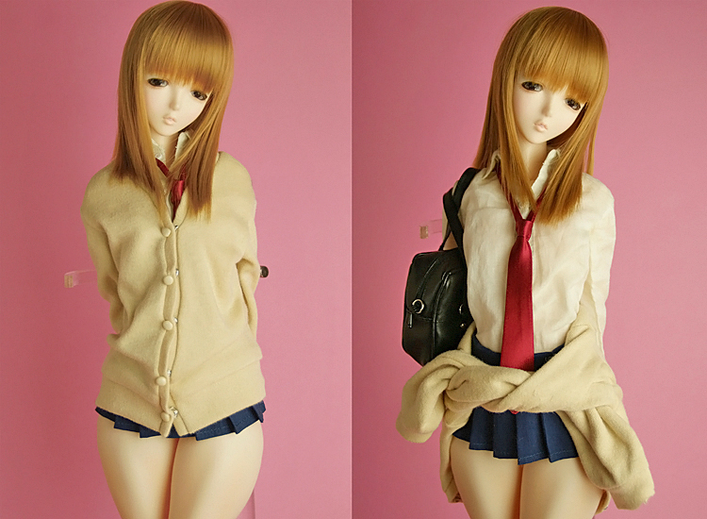
- 03.jpg (03.jpg) ｜ 图片来源：官方侧面图片d_sayoko_softskin_001-03.jpg
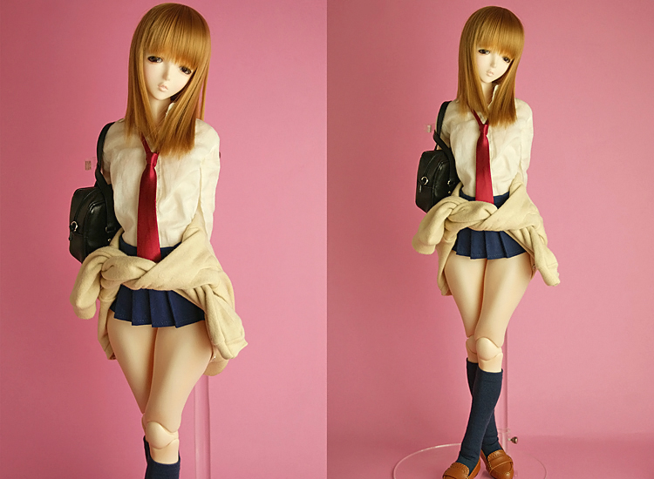
- 04.jpg (04.jpg) ｜ 图片来源：官方侧面图片d_sayoko_softskin_001-04.jpg
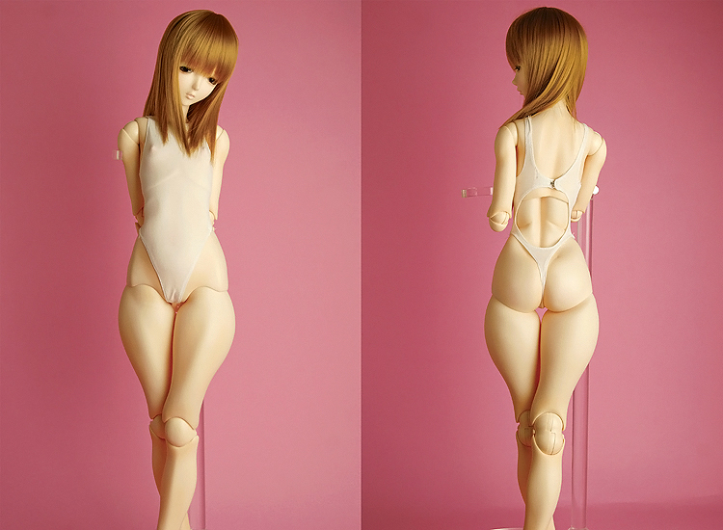

商品页面正文
标题：【予约受付】ANGEL PHILIA 小夜子 Soft skin ver.
官方页面公开日：2017-04-05
销售价格：¥52,800
库存状态：售罄
■商品紹介
QUARANTOTTO第1番目のオンナノコ「ANGEL PHILIA 小夜子」がSoft Skin仕様になって再販となります。カラダの上身・下身・大腿にSoft Skin パーツ(薄皮成型外皮零件)を採用！薄く外皮零件を成型したことで、外皮ソフビパーツが柔らかくなり、内部骨架本来の可動域が再現可能となります。これによりカラダの独特なヒネリなどのポージングが表現できるので、ボディラインの美しさを活かした更なる演出が楽しめます。ひとつ先へ行くANGEL PHILIAボディを是非体験してみてはいかがでしょうか。
【预约接待期间】2017年4月7日（周五） 18:00 - 2017年4月17日（周一） 12:00 *请注意，即使在预约期间，如果备餐数量已售罄，我们也会提前关闭预约。*我们将限制为每人两次。
【发货日期（ SHIPPING DATE ）】2017年4月21日（星期五）起依次发货。
● この商品は予约時にお届け日のご指定はいただけません。発送準備ができ次第、個々に発送日をメールにてお知らせいたします。
● お支払い に関する注意事項：この商品は代引きのお支払い時に、通常の（1）現金決済の他に（2）クレジットカード(デビットカード)及び（3）電子マネーがご利用頂けます。申込みの際、その他の欄にご希望のお支払い方法(（1）（2）（3）のいずれか)を必ず明記してください。もし明記されていない場合は、（1）現金でのお取り扱いとさせて頂きます。(下記の「販売に関する注意事項」もご参照ください。)
■商品詳細
形態：已上色成品/ヘッド＆ボディ套装(※ウィッグ・衣装及びアクセサリー等は附带いたしません。)
仕様：头部部： Type-M（入眼式/眼袋尺寸16mm、假发尺寸/约7英寸）、已化妆、带睫毛
眼珠：原创娃用眼珠 グレー 12mm
ボディ：上身/Type-H2(Sofo Skin)、下身/Type-H(Soft Skin)、大腿/Type-H(Soft Skin)、小腿/Type-C、上臂・下臂/オビツ50、足/普通脚型(オビツ50)
内框： obitsu 48.5cm
成型色：白肌
*所有皮肤sofubi部件均涂漆。
*脚上没有磁铁。
※足マグネット用の鉄板丸ベースは不附带。
材質：外装ボディ及びヘッドパーツ/PVC(软胶制)、内部骨架/ABS・POM、ドールアイ/亚克力制
尺寸：高约48.5cm
ボディ製作:オビツ製作所、企画協力：添花 ~soeka~
出版商： QUARANTOTTO
■販売に関する注意事項
※準備数がなくなり次第、予约終了となりますので予めご了承ください。
注：本商品仅限日本国内销售，不接受海外发货申请，请提前知悉。
*请注意，如果订单详细信息中有遗漏或错误，则可能无效。
注：发货方式仅限 Yamato 运输。
*付款方式为TA-Q-BIN Collect （货到付款）。
*付款金额为含税产品价格+每单位1,080日元（含运费税324日元+含运费税756日元）。
请注意，如果您购买了多件商品，您将根据商品数量收取运费。（冲绳县和一些偏远岛屿可能会收取额外费用。）
*本产品还可以在货到付款时用于信用卡（借记卡）和电子货币支付。（但是，根据卡公司的不同，您可能无法使用它。建议用户自行决定。）
注：由于包装形态，本商品不能与其他商品合并发货。
此外，请注意，即使您使用信用卡（借记卡）和电子货币支付进行预约，我们也不能将运费与其他产品结合使用。

原文（日文）

【予約受付】ANGEL PHILIA 小夜子 Soft skin ver.
- 年：2017
- 分類：通常整娃
- 公式ページ公開日：2017-04-05
- 販売価格：¥52,800
- 在庫状態：売り切れ
- 原始タイトル：ANGEL PHILIA 小夜子 Soft skin ver. ※予約受付終了

画像
- 01.jpg (01.jpg) ｜ 画像出典：官方图片 d_sayoko_softskin_001.jpg

- 02.jpg (02.jpg) ｜ 画像出典：官方图片 d_sayoko_softskin_001-02.jpg

- 03.jpg (03.jpg) ｜ 画像出典：官方图片 d_sayoko_softskin_001-03.jpg

- 04.jpg (04.jpg) ｜ 画像出典：官方图片 d_sayoko_softskin_001-04.jpg


商品ページ本文
タイトル：【予約受付】ANGEL PHILIA 小夜子 Soft skin ver.
公式ページ公開日：2017-04-05
販売価格：¥52,800
在庫状態：売り切れ
■商品紹介
QUARANTOTTO第1番目のオンナノコ「ANGEL PHILIA 小夜子」がSoft Skin仕様になって再販となります。カラダの上胴・下胴・フトモモにSoft Skin パーツ(薄皮成型外皮パーツ)を採用！薄く外皮パーツを成型したことで、外皮ソフビパーツが柔らかくなり、インナーフレーム本来の可動域が再現可能となります。これによりカラダの独特なヒネリなどのポージングが表現できるので、ボディラインの美しさを活かした更なる演出が楽しめます。ひとつ先へ行くANGEL PHILIAボディを是非体験してみてはいかがでしょうか。
【予約受付期間】2017年4月7日(金)18：00〜4月17日(月)正午12:00まで ※予約期間中であっても、準備数が完売となりましたら、予約受付を早期終了とさせて頂きますので予めご了承ください。 ※お一人様２個までとさせて頂きます。
【出荷日(発送日)】2017年4月21日(金)より順次発送となります。
● この商品は予約時にお届け日のご指定はいただけません。発送準備ができ次第、個々に発送日をメールにてお知らせいたします。
● お支払い に関する注意事項：この商品は代引きのお支払い時に、通常の（1）現金決済の他に（2）クレジットカード(デビットカード)及び（3）電子マネーがご利用頂けます。申込みの際、その他の欄にご希望のお支払い方法(（1）（2）（3）のいずれか)を必ず明記してください。もし明記されていない場合は、（1）現金でのお取り扱いとさせて頂きます。(下記の「販売に関する注意事項」もご参照ください。)
■商品詳細
形態：彩色済完成品/ヘッド＆ボディセット(※ウィッグ・衣装及びアクセサリー等は付属いたしません。)
仕様：ヘッド： Type-M（入れ目式/目袋サイズ16mm、ウィッグサイズ/約7インチ）、メイク済み、まつ毛付き
アイ：オリジナルドールアイ グレー 12mm
ボディ：上胴/Type-H2(Sofo Skin)、下胴/Type-H(Soft Skin)、フトモモ/Type-H(Soft Skin)、スネ/Type-C、上腕・下腕/オビツ50、足/ノーマル足タイプ(オビツ50)
インナーフレーム：オビツ48.5cm仕様
成型色：ホワイティ
※外皮ソフビパーツはすべて彩色済です。
※足にはマグネットは入っておりません。
※足マグネット用の鉄板丸ベースは付属しません。
材質：外装ボディ及びヘッドパーツ/PVC(ソフトビニール製)、内部フレーム/ABS・POM、ドールアイ/アクリル製
サイズ：全高約48.5cm
ボディ製作:オビツ製作所、企画協力：添花 ~soeka~
発売元：QUARANTOTTO
■販売に関する注意事項
※準備数がなくなり次第、予約終了となりますので予めご了承ください。
※日本国内のみでの販売となります。海外発送でのお申込みはお受けできませんので予めご了承ください。（Overseas shipping is not available.）
※注文の内容に記入漏れや誤りがある場合、無効となる場合がございますので予めご了承ください。
※発送方法はヤマト運輸便のみとなります。
※お支払い方法は、宅急便コレクト(代金引換)のみのお取り扱いとなります。
※ お支払金額は、１個口あたり税込商品価格＋1,080円(税込代引き手数料一律324円＋税込送料一律756円) となります。
商品を複数個ご購入の場合、個数分の送料が加算されますので、ご了承ください。 （尚、沖縄県及び一部の離島につきましては、別途料金がかかる場合がございます。）
※この商品は代金引換のお支払い時に、クレジットカード(デビットカード)・電子マネー払いもご利用頂けます。(但し、カード会社等によってはご使用頂けない場合がございます。予めご了承ください。)
※この商品は梱包形態上、他の商品とのおまとめ発送はできません。
また、クレジットカード(デビットカード)及び電子マネー決済で予約された場合も、他の商品とおまとめして発送はできませんので予めご了承ください。

